Секційне засідання вчителів-логопедів та тифлопедагогів дошкільних навчальних закладів
Місце проведення: дошкільний навчальний заклад № 31 м. Вінниці.
Дата проведення: 22.08.2016 р.
Тема: «Становлення особистості дитини в умовах сучасного розвитку корекційної діяльності ДНЗ. Соціально-психологічний, корекційно-педагогічний, методичний аспект».
Мета: підвищення рівня професійної компетентності, знань педагогів щодо організації та здійснення корекційної роботи з дітьми в процесі становлення дитячої особистості.
Учасники: вчителі-логопеди та тифлопедагоги.
Робоча програма
І. Організаційний блок
1. Реєстрація учасників секційного засідання.
2. Вступне слово методиста ММК Бондарчук Л.В.
3. Ознайомлення з робочою програмою секційного засідання.
ІІ. Теоретичний блок
- Звіт про роботу методичних об’єднань вчителів-логопедів та тифлопедагогів за 2015-2016 н.р. План роботи на 2016-2017 н.р. Керівник методичних обʼєднань вчителів-логопедів Король А.В., керівник методичних обʼєднань тифлопедагогів Громова В.В.

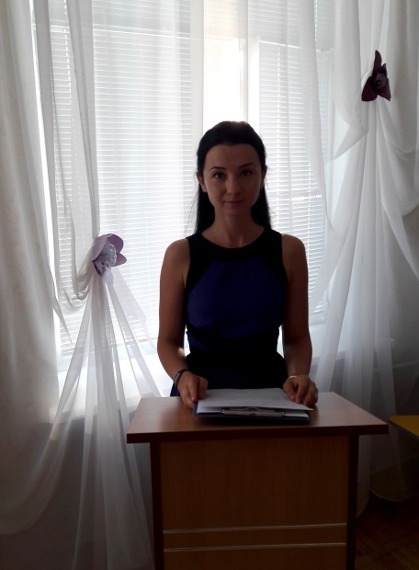
- Виступ на тему: «Особливості здійснення якісної корекційної роботи з дітьми, що мають вади мовлення в процесі становлення дитячої особистості», керівник методичних обʼєднань вчителів-логопедів Король А.В.
Альона Валеріївна поінформувала педагогів про інноваційні технології у логопедичній роботі; ознайомила зі способами, методами та прийомами здійснення якісної корекційної роботи з дітьми, що мають вади мовлення в процесі становлення дитячої особистості; висвітлила інноваційні аспекти діагностики, профілактики та коригування мовленнєвих порушень.
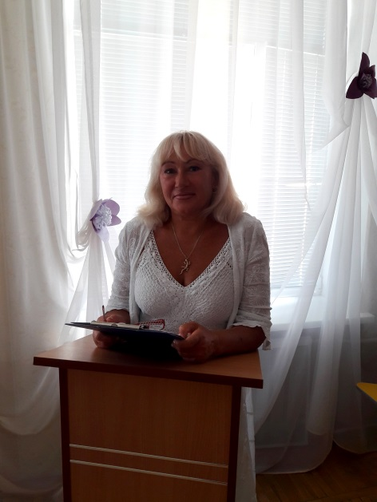
- Виступ на тему: «Побудова навчально-виховного процесу та корекційної роботи на основі впровадження діючих чинних програм розвитку дитини дошкільного віку у 2016-2017 навчальному році», методист ММК Бондарчук Л.В.
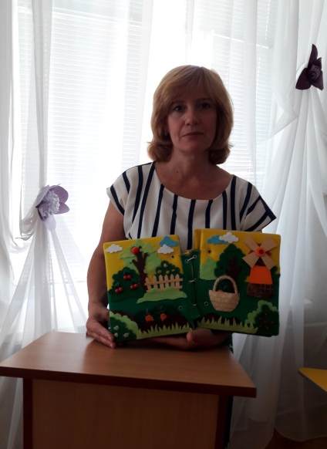
Лариса Василівна у своєму виступі звернула увагу на організацію корекційної роботи у дошкільних навчальних закладах у 2016-2017 н.р., розкрила зміст та основні аспекти впровадження діючих чинних програм та програмно-методичних комплексів для дітей з порушеннями мовлення, зору та опорно-рухового апарату.

- Виступ на тему: «Формування особистості дитини з вадами зору шляхом створення відповідного предметно-ігрового середовища», керівник методичних обʼєднань тифлопедагогів Громова В.В.
Валентина Василівна познайомила педагогів зі способами та прийомами здійснення корекційної роботи з дітьми з вадами зору. Педагоги побачили, що створення відповідного предметно-ігрового середовища здатне підвищити результативність корекційної роботи з дітьми.
Результати
Підводячи підсумки роботи секційного засідання, педагоги переконались, що корекція розладів мовлення є комплексною медико-психолого-педагогічною проблемою і повинна здійснюватись командою фахівців: лікарів, логопеда (тифлопедагога) та психолога, а важливе місце у загальному комплексі корекції займає логопедична робота, яка передбачає традиційні, а також інноваційні засоби та методи навчання і виховання. Також педагоги поставили собі за мету забезпечувати використання інноваційних технологій у корекційно-розвивальній роботі з метою підвищення результативності у профілактиці та корекції мовленнєвих порушень у дітей.
